ЗАВЕРШЕНА ПРОИЗВОДСТВЕННАЯ ПРАКТИКА

В Бахчисарайском колледже строительства, архитектуры и дизайна в группах 3 курса Г-33 и Г-34 по специальности 08.02.08 Монтаж и эксплуатация оборудования и систем газоснабжения завершена производственная практика ПП.01.01 по Производственному модулю ПМ. 01 «Участие в проектировании систем газораспределения и газопотребления» Практика проходила в октябре-ноябре 2023г. под руководством преподавателей колледжа Ращенко В.А. и Подокшина И.С.

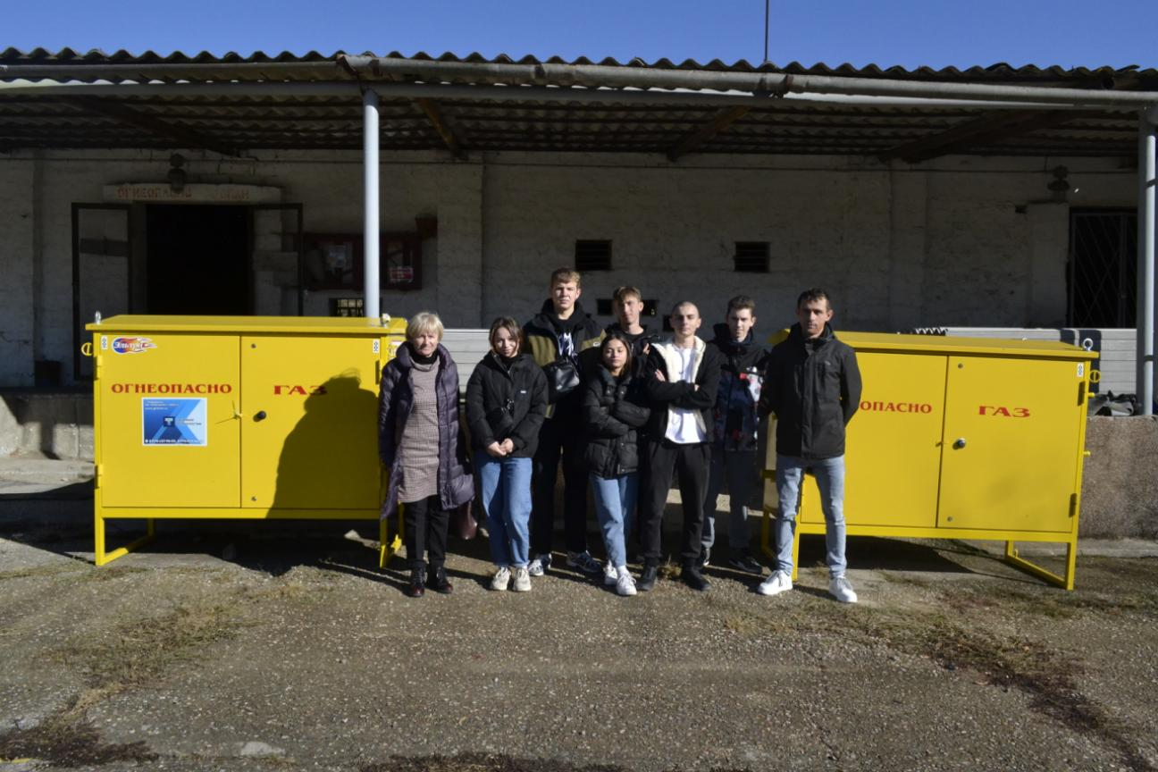
Согласно действующим договорам о сотрудничестве 40 наших студентов проходили производственную практику организованными группами в Бахчисарайском управлении по эксплуатации газового хозяйства , а также индивидуально по месту жительства в других структурных подразделениях ГУП РК «Крымгазсети», в Публичном акционерном обществе по газоснабжению и газификации «Севастопольгаз», ООО «Вигда», ООО «Крымская теплоснабжающая компания».
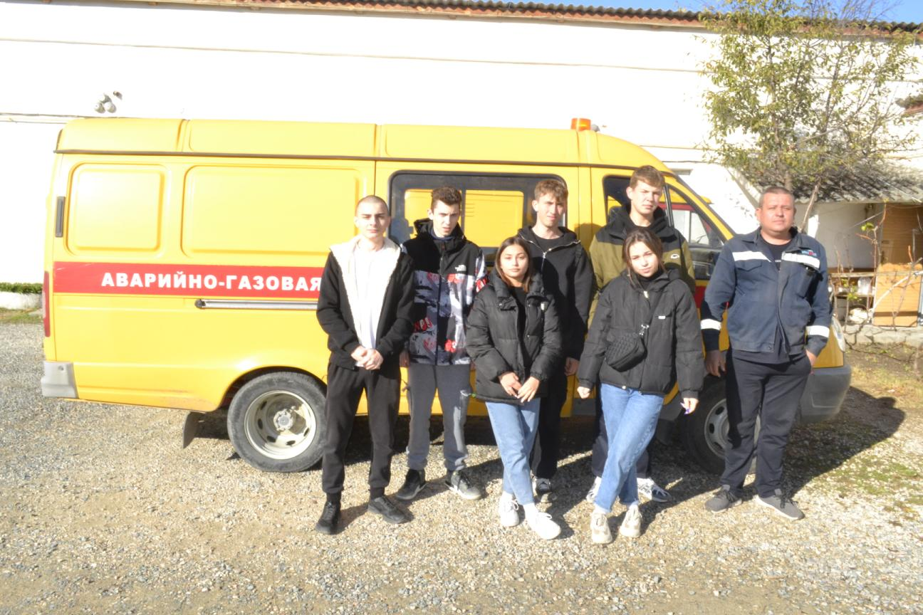
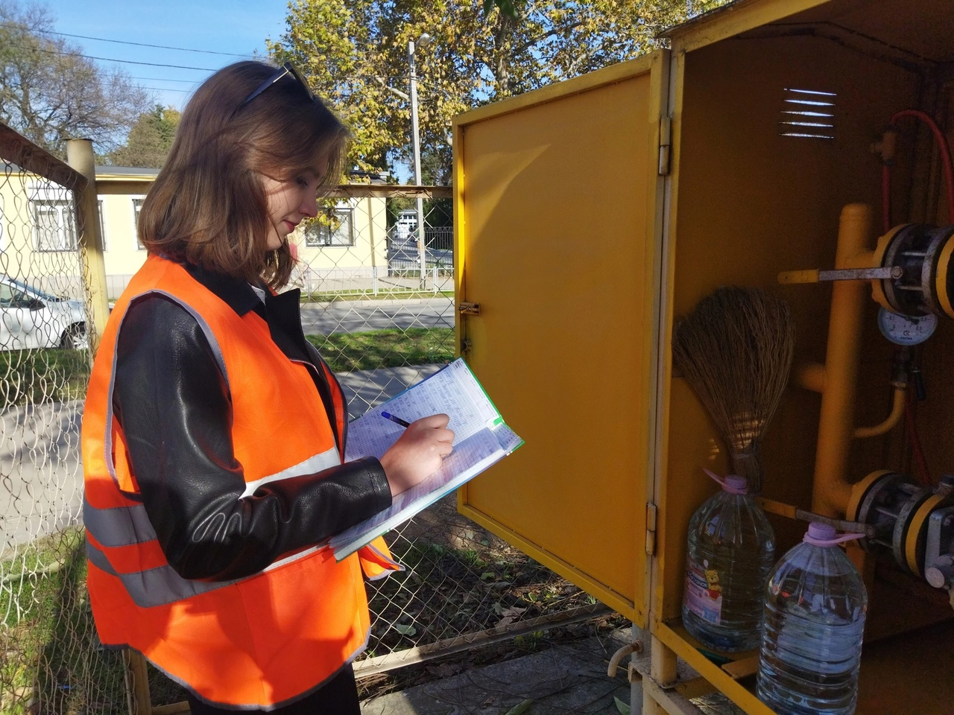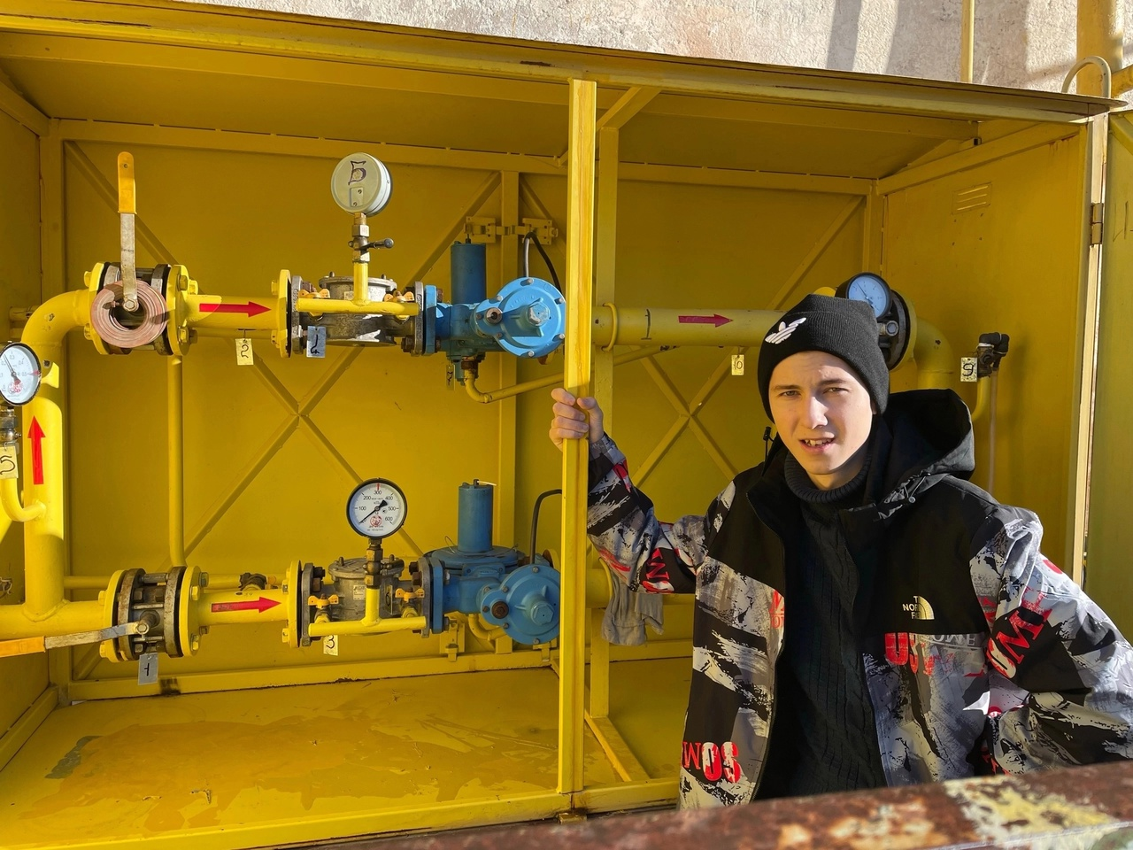

В ходе практики на базе профильных организаций обучающиеся составляли схемы оборудования и газопроводов, изучали требования по нормативно- справочной литературе, проверяли расход газопотребления, проводили осмотр, подбор и использование оборудования систем газораспределения и газопотребления.

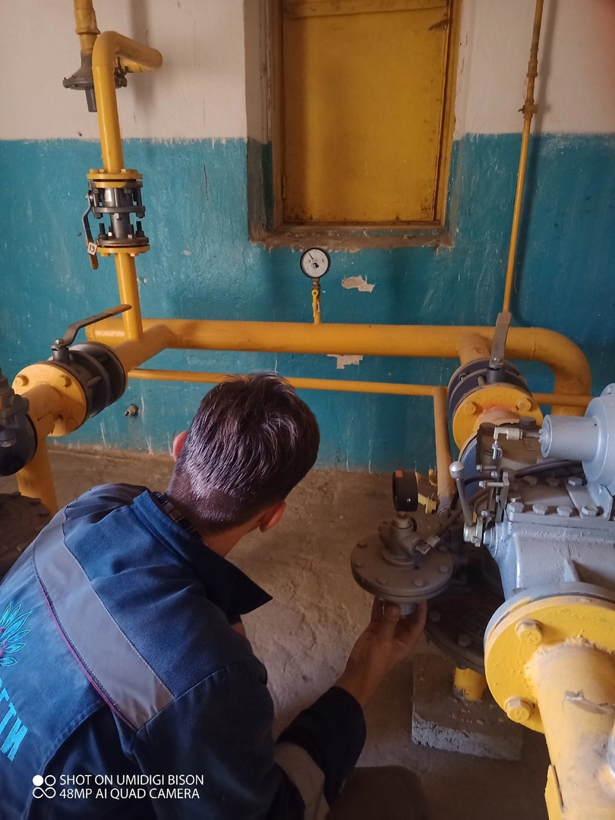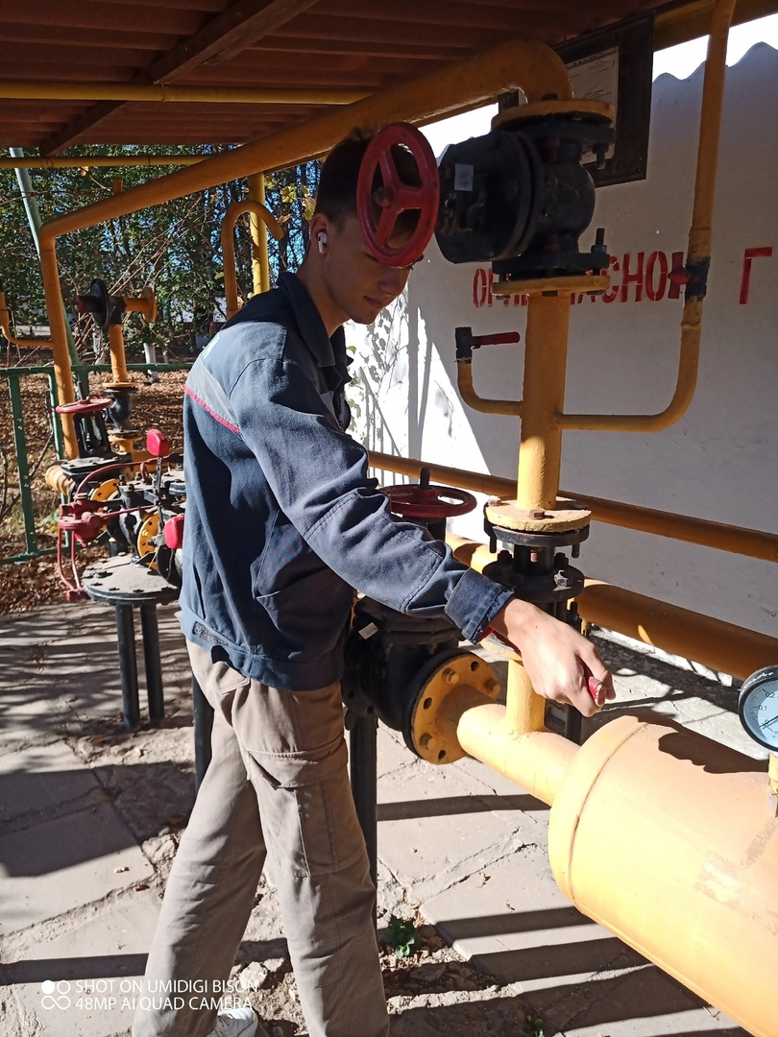

По результатам прохождения практики обучающимися получены практические навыки по специальности, необходимые в дальнейшем при трудоустройстве.

Зам. директора колледжа Ю.В.Петрова

